# 

1. **Normalisasi Nota**

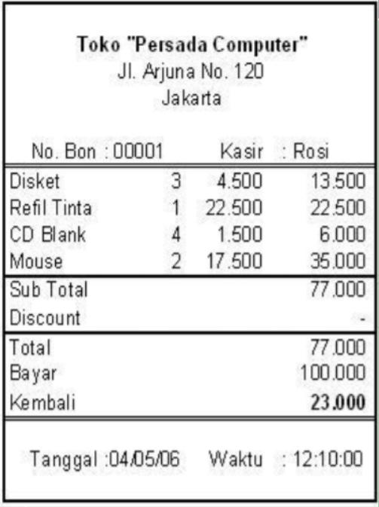

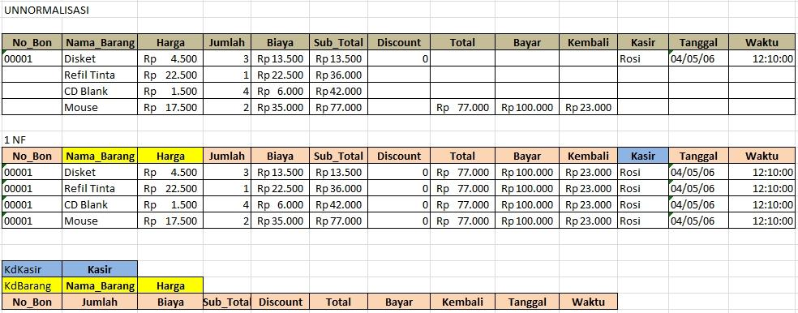

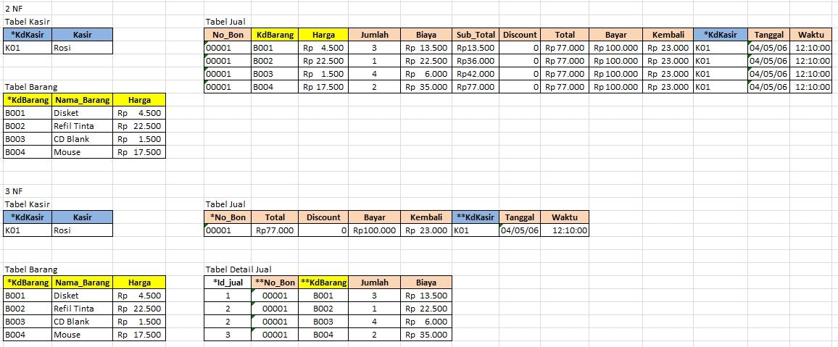

1. Entity Relationship Diagram (ERD)

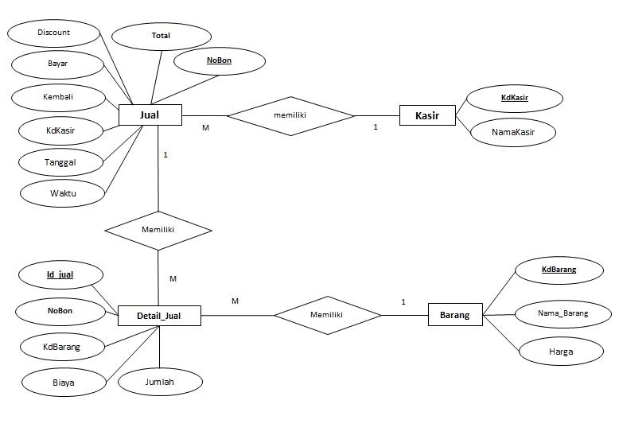

1. **PENERAPAN DATABASE MYSQL**
   1. **PERINTAH DDL(Data Definition Language)**

**CREATE**

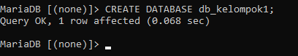Membuat Database

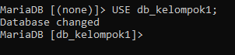Mengaktifkan Database

Membuat Table

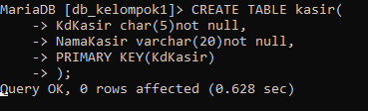- Tabel Kasir

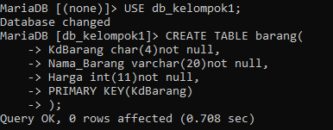 - Tabel Barang

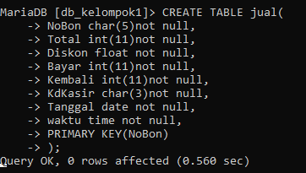 - Tabel Jual

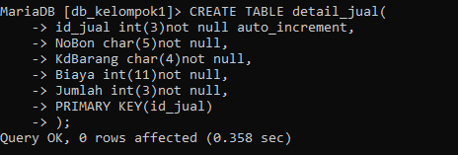- Tabel Detail Jual

Menampilkan Struktur Tabel

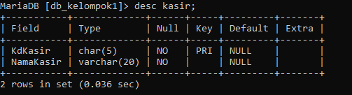 - Tabel Kasir

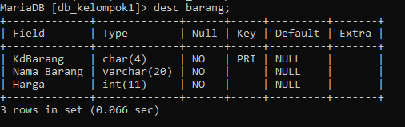

 - Tabel Barang

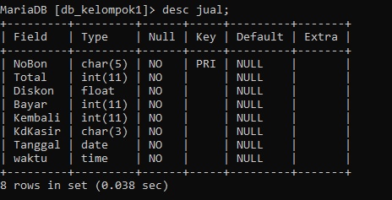 - Tabel Jual

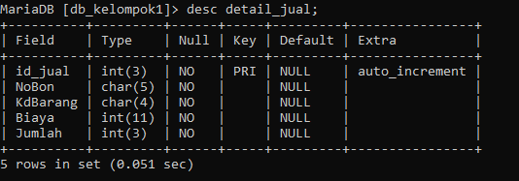 - Tabel Detail Jual

Menampilkan Tabel di Database

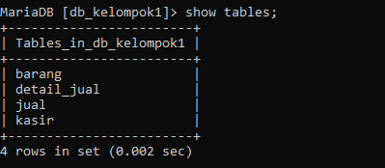

**ALTER**

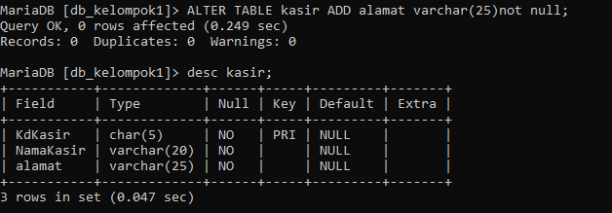Menambah Kolom (kolom terakhir)

Menambah Kolom dengan menggunakan frasa AFTER (setelah)

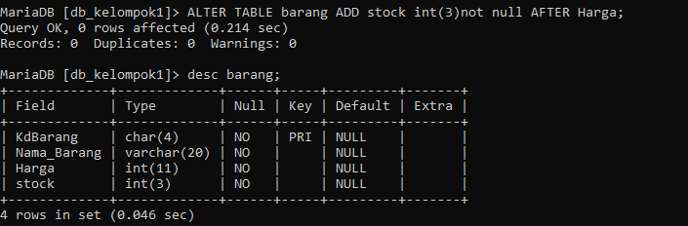

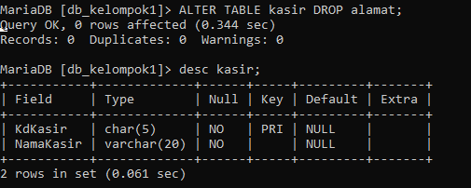Menghapus Kolom

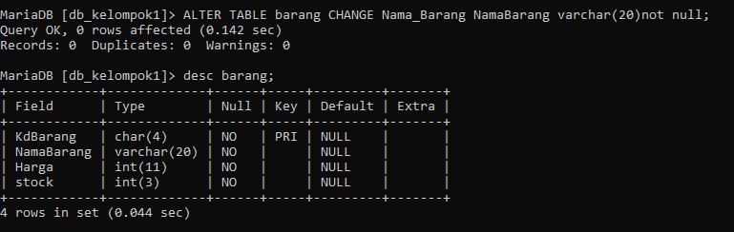Mengganti Nama Kolom

Mengubah Tipe Data Kolom Tanpa Mengubah Nama

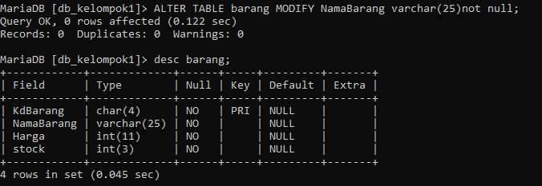

Menghapus Primary Key di dalam table

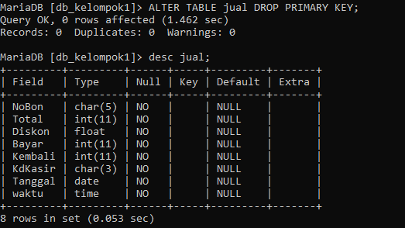

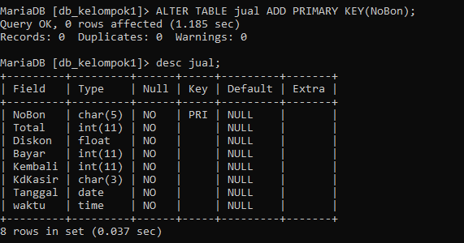Menambah Primary Key

**DROP**

C:\Users\acer\Pictures\k1 drop database.pngMenghapus Database

Menghapus Tabel

C:\Users\acer\Pictures\k1 drop table.png

C:\Users\acer\Pictures\k1 ddl truncate.pngMenghapus table menggunakan perintah TRUNCATE

* 1. **PERINTAH DML (Data Manipulation Language)**

**INSERT**

- Tabel Barang

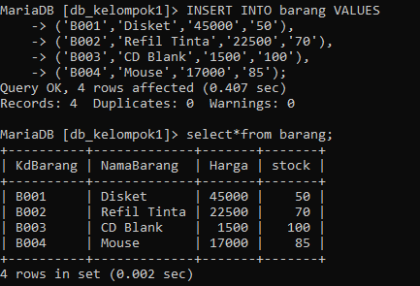

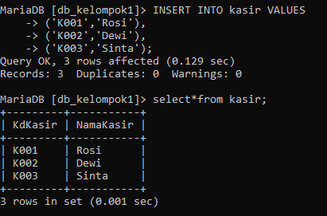- Tabel Kasir

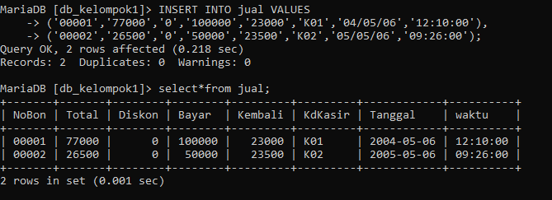- Tabel Jual

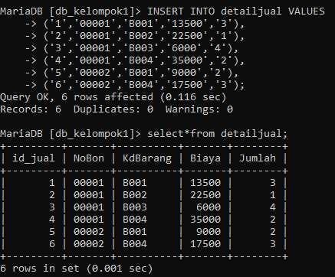- Tabel Detail Jual

**SELECT**

****- Menampilkan seluruh record

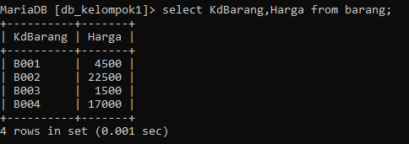- Menampilkam beberapa field pada satu tabel

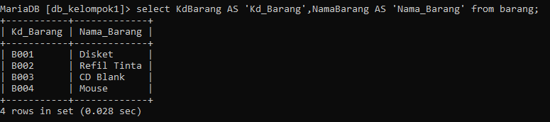- Nama alias

- Membatasi record yang ditampilkan

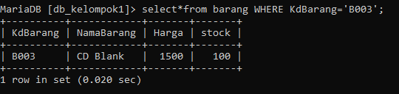

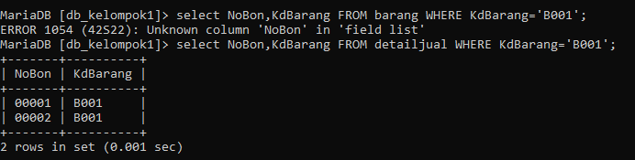

- Membatasi record yang ditampilkan(menggunakan LIKE)

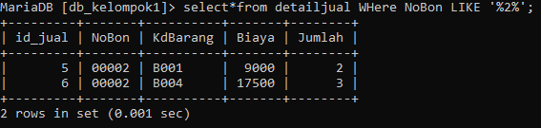

- IN dan NOT IN

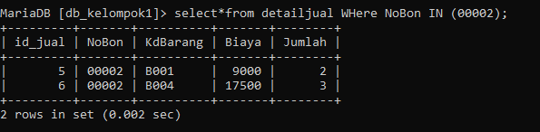

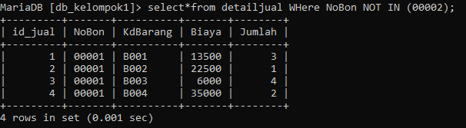

**UPDATE**

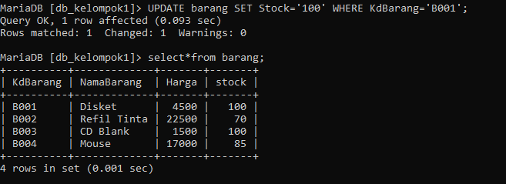

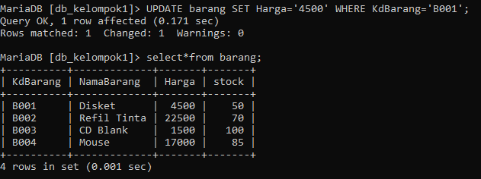

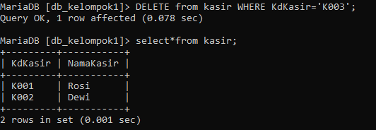**DELETE**

C:\Users\acer\Pictures\k1 dml truncate.png

* 1. **Data Manipulation Language**

**GRANT**

**REVOKE**

**PRIVILEGES**

* 1. JOIN TABLE
  2. OPERATOR
  3. FUNGSI
  4. TRIGGER
  5. VIEW